1.查询product表的数据

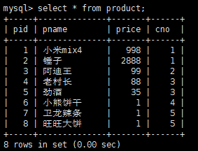

2.查询category表的数据

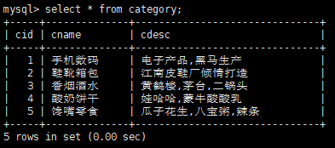

3.笛卡尔积, 查询出两张表的乘积, 查出来的结果没有什么实际意义

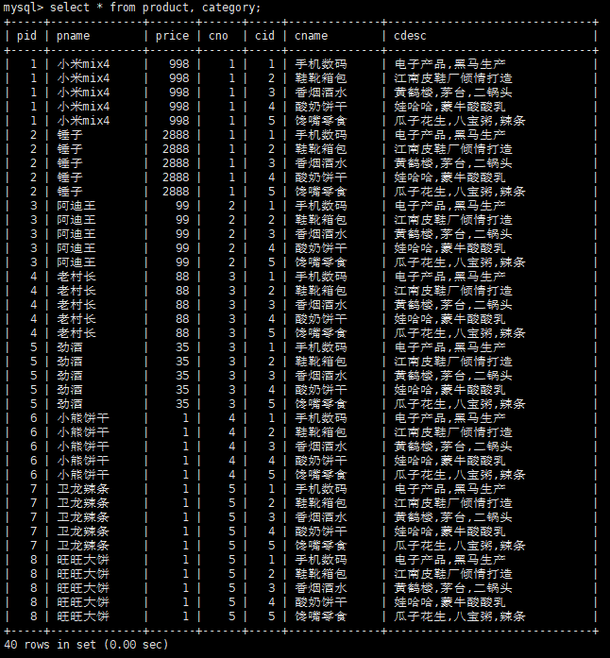

4.隐式内连接, 添加where条件, 过滤出产品表的cno等于分类表的cid的数据。

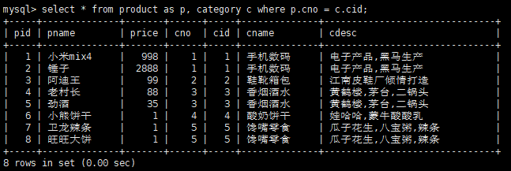

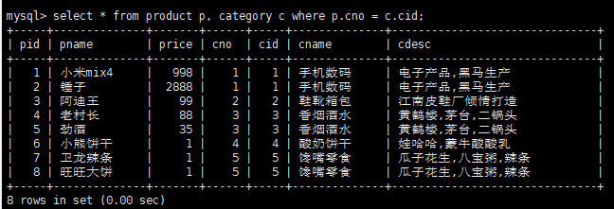

5.显示内连接

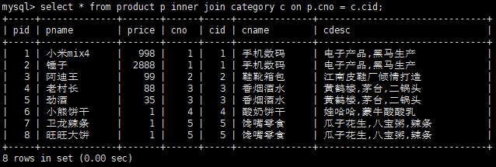

6.隐式内连接和显示内连接的区别

(1).隐式内连接:在查询出结果的基础上去做where过滤;

(2).显示内连接:带着条件去查询结果, 执行效率高。

7.左外连接, 会将左表中的所有数据都查询出来, 如果右表中没有对应的数据, 用代null替。

(1).为了添加一条临时数据, 我们需要先删除product的外键约束;

(2).添加一条临时数据;

(3).左外连接查询:select \* from product p left outer join category c on p.cno = c.cid;

(4).删除临时数据;

(5).把product的外键约束添加回来;

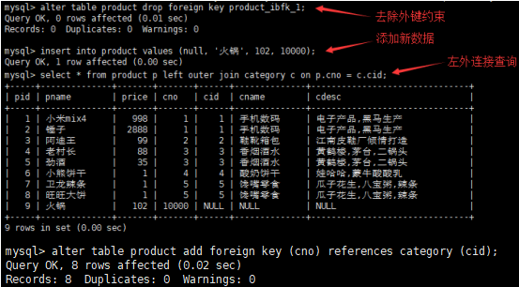

8.右外连接, 会将右表中的所有数据都查询出来, 如果左表中没有对应的数据, 用代null替。

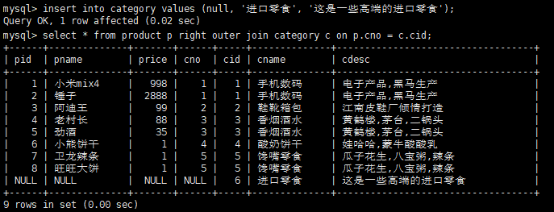

9.几种连接的关系

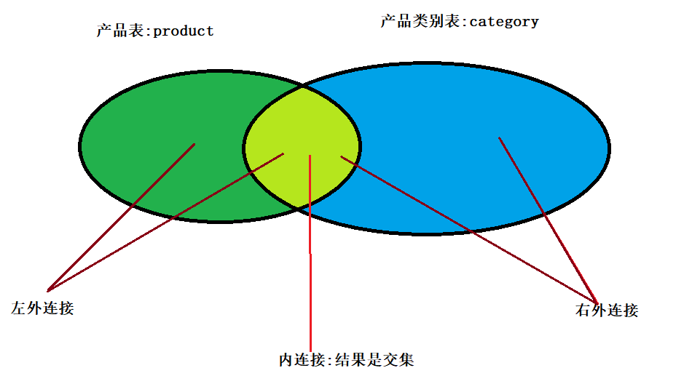

10.分页查询

(1).分页查询:select \* from 表名 limit 参数1, 参数2;

(2).第一个参数是索引

(3).第二个参数显示的个数

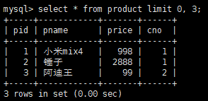

11.子查询

(1).where子查询, 查询分类名称为华为数码的所有商品

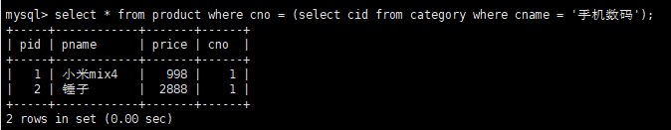

(2).select子查询, 查询分类名称和商品名称

